

|  |
| --- |
| **What The Dog :**  CynoClient |



Mbayo Guilain

Guilain.mbayo@cpnv.ch



SI-CA 2a

10.06.20

Table des matières

Analyse préliminaire 3

Introduction 3

Organisation 3

Analyse du cahier des charges 4

Objectifs 4

Planification initiale 4

Analyse / Conception 5

Concepts 5

Stratégie de test 19

Scénarios de test 20

Risques techniques 20

Planification 20

Dossier de conception 20

Réalisation 21

Dossier de réalisation 21

Journal de travail 23

Résumé des sprint reviews 24

Liste des documents fournis 24

Tests 24

Description des tests effectués 24

Erreurs restantes 24

Conclusions 24

Annexes 24

Résumé du rapport du TPI / version succincte de la documentation 24

Sources – Bibliographie 24

Table des illustrations 25

Journal de bord du projet 25

Manuel d'Installation 25

Manuel d'Utilisation 25

Archives du projet 25

# Analyse préliminaire

## Introduction

Le but de ce projet prend place dans le cadre du projet de remplacement du TPI (annulé pour cause de covid-19), et consistera en la réalisation d’une application Android fonctionnelle qui permettra à l’entreprise « What The Dog » de remplir ses rapports de consultation directement sur un smartphone, de les enregistrer et de les envoyer par e-mail.

Il m’a été proposé par mon professeur d’informatique et chef de projet monsieur Loïc Viret, qui est également éducateur canin.

A terme, ce projet devrait avoir une réelle application professionnelle puisqu’il vise à fournir un outil efficace et fonctionnel à l’entreprise qui en a fait la demande.

Il me permettra également d’approfondir mes connaissances dans le domaine du développement Android.

Etant donné les circonstances, je m’attarderais moins sur certaines parties du dossier afin de passer plus de temps à planifier et réaliser l’application.

## Organisation

Elève :

Nom : Mbayo Prénom : Guilain

E-mail : [Guilain.MBAYO@cpnv.ch](mailto:Guilain.MBAYO@cpnv.ch) Tél : 079 896 17 45

Chef de projet :

Nom : Virret Prénom : Loïc

E-mail : [Loïc.VIRET@cpnv.ch](mailto:Loïc.VIRET@cpnv.ch) Tél : 079 344 07 35

Le projet sera entièrement réalisé par l’élève. Il indiquera dans ce document toute aide extérieur notable et tiendra un journal de travail afin de pouvoir communiquer régulièrement l’état d’avancement exact du projet au chef de projet.

Le chef de projet contrôlera le bon avancement du travail et pourra apporter son expertise du domaine en cas de problème.

## Analyse du cahier des charges

## Objectifs

L’application devra être intuitive.

Les données saisies devront pouvoir être envoyée par e-mail et enregistrable sur le smartphone.

## Planification initiale

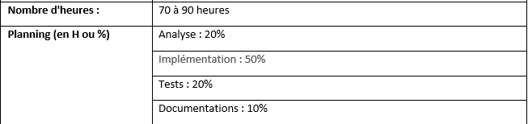

La planification précise n’a pas été réalisée en raison du contexte particulier de ce projet.

# Analyse / Conception

## Concepts

### Maquettes

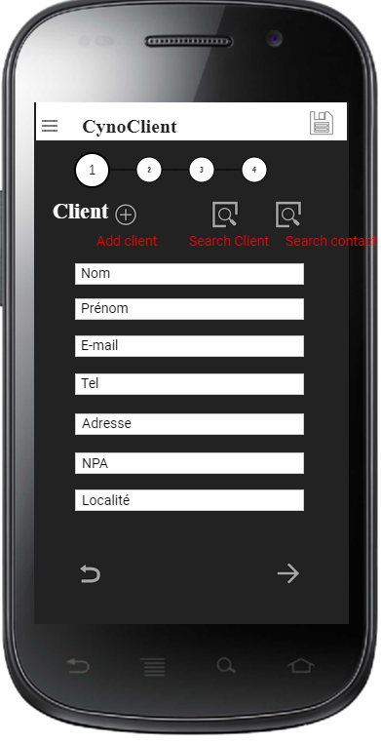

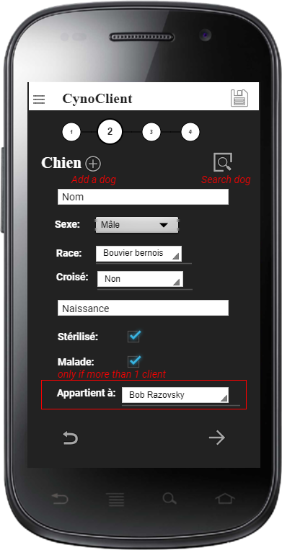

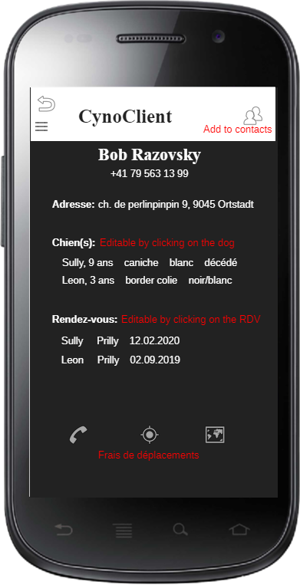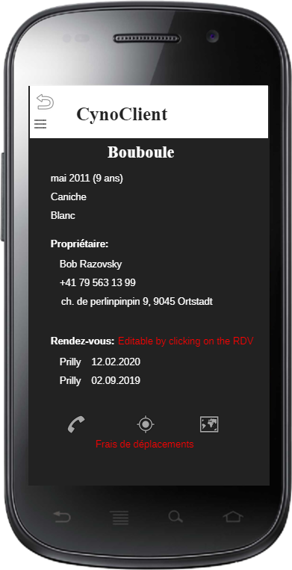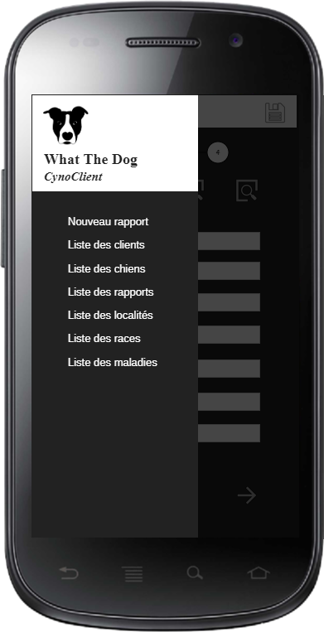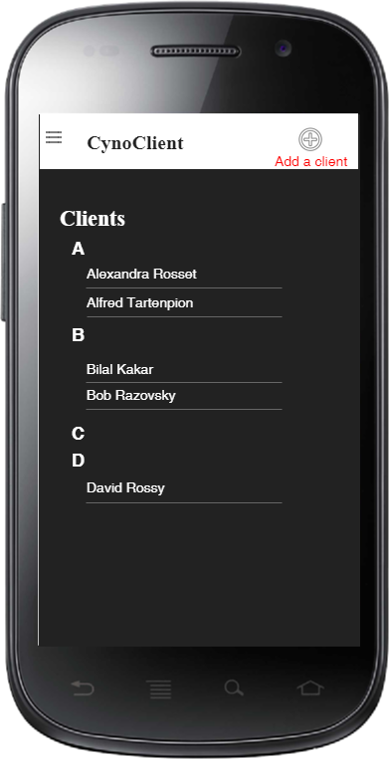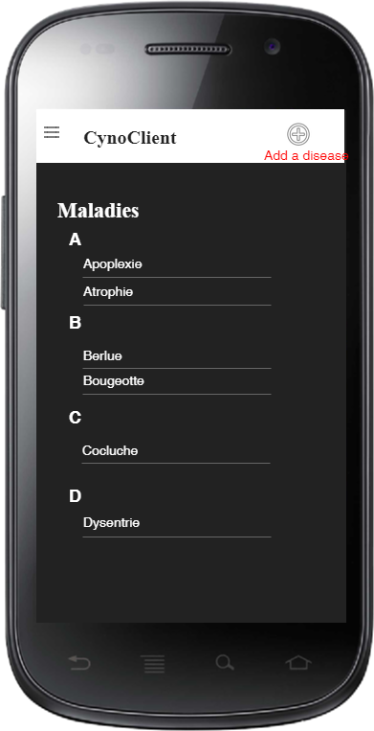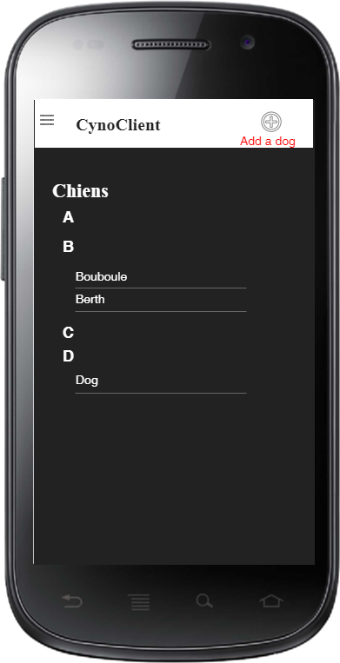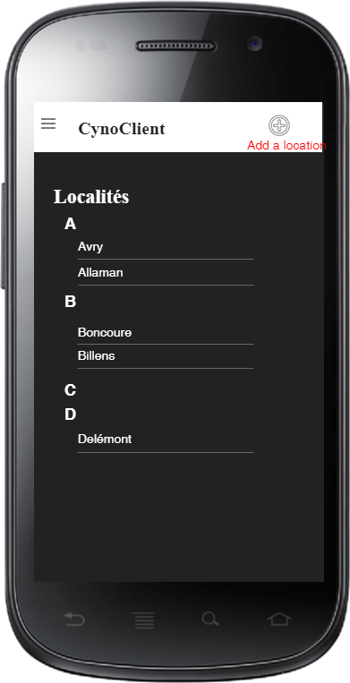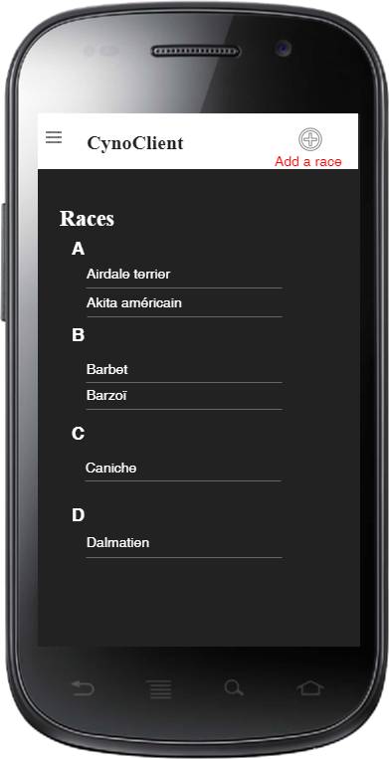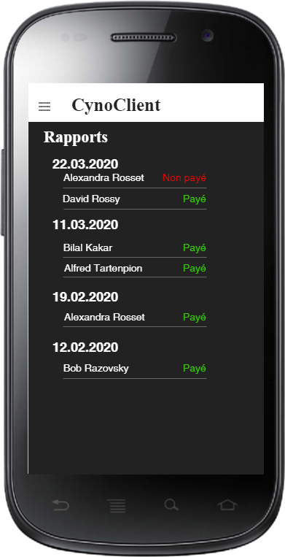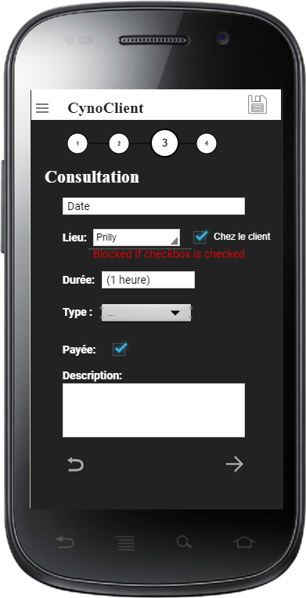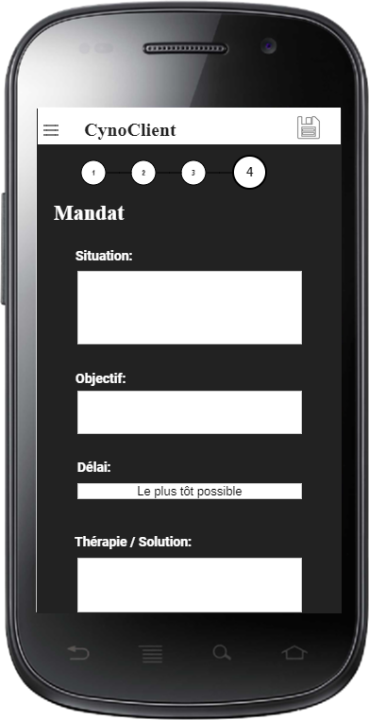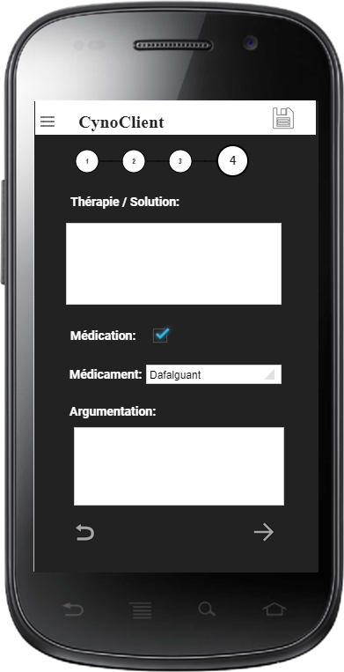

### Modèle Conceptuel de Données

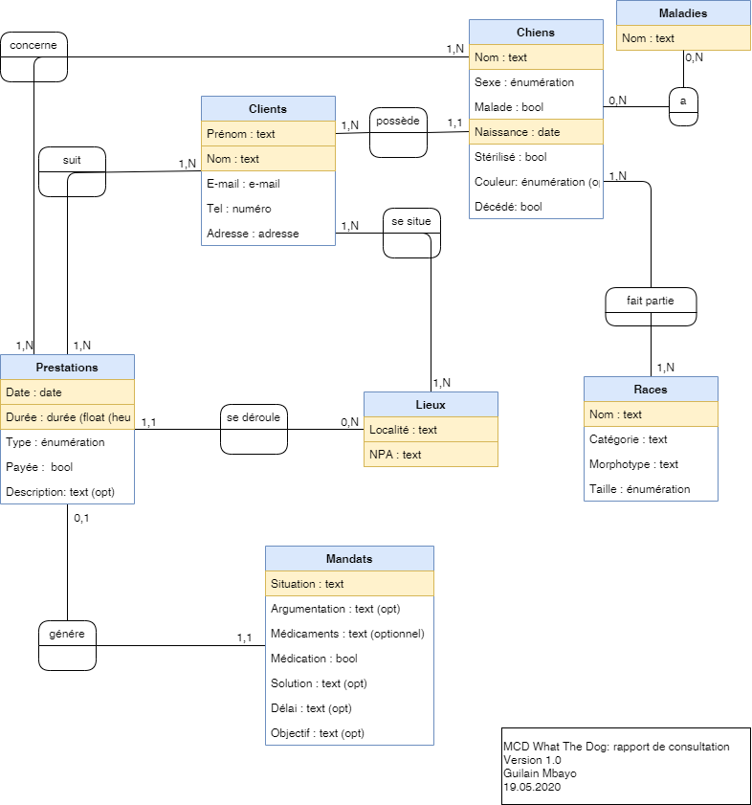

## Stratégie de test

Le gestionnaire de budget sera effectué avec la version 3.6.0.0 d’Android Studio sur une machine Windows 10.

Des tests fonctionnels seront effectués au fur et à mesure de la progression du projet à l’aide d’un émulateur d’Android.

Un ou des camarades, membres de ma famille et moi-même effectuerons également des tests fonctionnels, de robustesse et de performance sur différents smartphones ayant un OS Android à différents moments clé de la réalisation du projet.

## Journal de travail



## Résumé des sprint reviews

## Liste des documents fournis

Livrable :

* Rapport
* Cahier des charges
* Projet Android Studio
* Journal de travail
* Journal de bord (intégré dans le rapport)

# Tests

## Description des tests effectués

L’application n’ayant pas été réalisée avec autant d’heure que prévu, les tests qui ont été effectués ne sont que des tests fonctionnels effectués soit à l’aide d’un émulateur, soit sur mon téléphone portable S10.

## Erreurs restantes

L’application n’est pas complète.

# Conclusions

Le contexte dans lequel a été réalisé ce projet a été particulier et pas idéal. Cela ne m’a pourtant pas empêché de prendre du plaisir à le réaliser.

En effet, le fait d’avoir un objectif aboutissant sur un produit utilisable est beaucoup plus intéressant que lorsque l’on sait que le travail que l’on a accompli sera oublié après l’obtention de la note.

Les objectifs qui avaient été fixés n’ont pas été atteint. Cela est du au nombre d’heure passé sur le projet. Seul un tiers du temps prévu a réellement été effectué, ce qui est considérable sur un projet prévu sur 90 heures. L’application en elle-même n’est par conséquent pas terminé, mais la documentation en elle-même n’est pas complète non plus.

Ce projet m’as tout de même permis de vérifier que je n’avais pas oublié les compétences acquises lors du projet précédent. J’ai également pu expérimenter les conversations avec un client afin de pouvoir concevoir une application qui corresponde à ses besoins, qui se soit au niveau des fonctionnalité ou du design.

Un projet de ce type est à mon avis une très bonne idée pour un futur TPI en développement, qui ça soit pour le développement d’une application android en kotlin ou java ou alors le développement d’une application windows en c# ou autre.

Je sais que ce projet ne s’arrêtera pas avec moi et qu’il trouvera finalement une réelle utilité.

# Annexes

## Résumé du rapport du TPI / version succincte de la documentation

## Sources – Bibliographie

**22 mai 2020**

<https://stackoverflow.com/questions/27028571/how-to-replace-the-hamburger-icon-used-for-actionbartoggle-on-android-toolbar-wi>

<https://www.google.com/search?client=firefox-b-d&ei=qXrHXvDsG8melwSq26X4Cg&q=android+how+to+make+layout+scrollable&oq=android+how+to+make+a+layout+scro&gs_lcp=CgZwc3ktYWIQAxgAMgYIABAWEB4yBggAEBYQHjoECAAQQzoCCAA6BAgAEB46BQgAEIMBOgQIABATOggIIRAWEB0QHlDWRVibfGDyiwFoAHAAeACAAZkCiAGRIZIBBjkuMjMuMpgBAKABAaoBB2d3cy13aXo&sclient=psy-ab#kpvalbx=_14LHXqnPAY64lwSR0L1o35>

<https://android--code.blogspot.com/2015/08/android-edittext-placeholder.html>

<https://www.android-examples.com/how-to-add-hint-to-spinner-in-android/>

<https://mkyong.com/android/android-spinner-drop-down-list-example/>

**26 mai 2020**

<https://stackoverflow.com/questions/1819142/how-should-i-validate-an-e-mail-address>

<https://www.baeldung.com/kotlin-regular-expressions>

<https://stackoverflow.com/questions/11535011/edittext-field-is-required-before-moving-on-to-another-activity>

<https://stackoverflow.com/questions/19442622/how-to-change-the-focus-to-next-edit-text-in-android>

<https://android--code.blogspot.com/2018/02/android-kotlin-radiogroup-and.html>

## Journal de bord du projet

|  |  |
| --- | --- |
| **Date** | **Evénement** |
| 18 mai 2020 | Revue du MCD et des maquettes avec Loïc. Apport de nouvelles idées et clarification de certains points. |
| 22 mai 2020 | Réunion avec Loïc. Présentation des maquettes en thème dark. Présentation de l'avancée du développement. Mise au point sur les activités et les fragments. |
| 2 juin 2020 | Réunion avec Loïc. Présentation de l'avancement de l'app et suggestion concernant les icones et l'ordre des pages |